Масс-спектрометрическое исследование псевдосплавов ВМ от производителей «Pobedit» и «Stark» для ЗАО «Светлана-Рентген»
Исследования образцов проводились на приборе МС-500, в условиях высокого вакуума ~10⁻⁷ Торр. Образцы ступенчато нагревались до 700 °С с шагом 100 °С. При этом регистрировались масс-спектры в режиме реального времени.
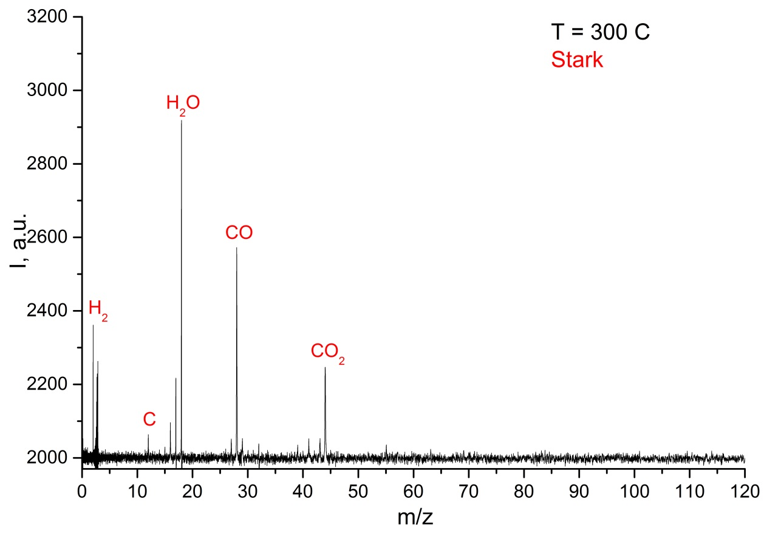
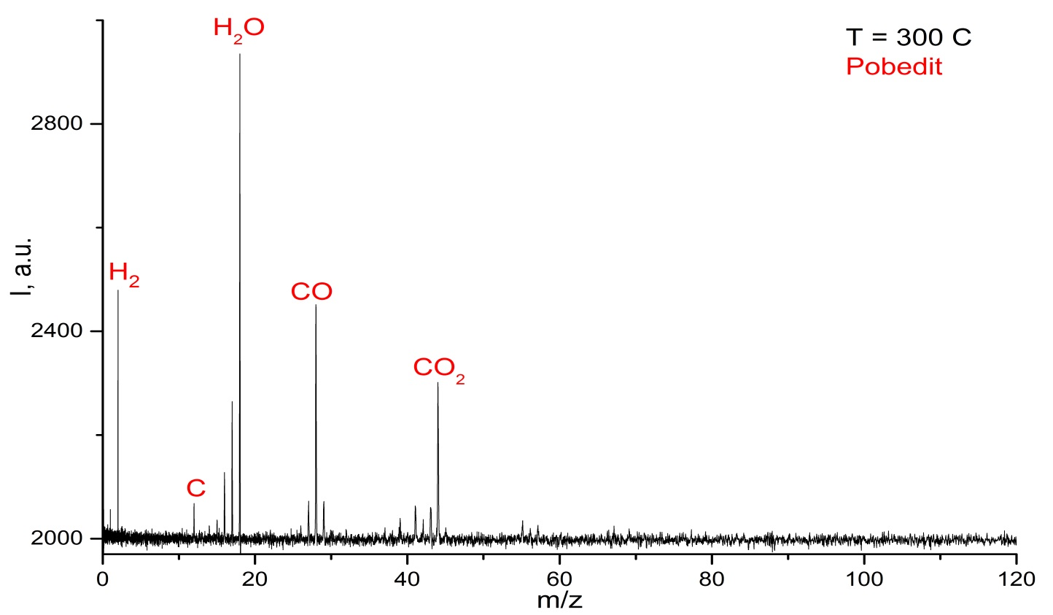
Масс-спектры сплавов ВМ производителя «Stark» (сверху) и «Pobedit» (снизу) при 300 °С.
«Stark»: Давление в системе 7,8 · 10⁻⁷ Торр и давление напуска 1,3 · 10⁻⁷ Торр
«Pobedit»: Давление в системе 7,1 · 10⁻⁷ Торр и давление напуска 0,6 · 10⁻⁷ Торр
В случае ВМ «Stark» при температуре образца 300 °С давление напуска создаваемое пробой выше. Это вызвано более высоким содержанием СО и Н₂О. Однако содержание Н₂ и СО₂ в той же пробе немного ниже, чем в образце производителя «Pobedit».
При дальнейшем повышении температуры стали выделяться пики меди (m/z = 63) и вещества с m/z = 32 а.е.м. (предположительно сера).
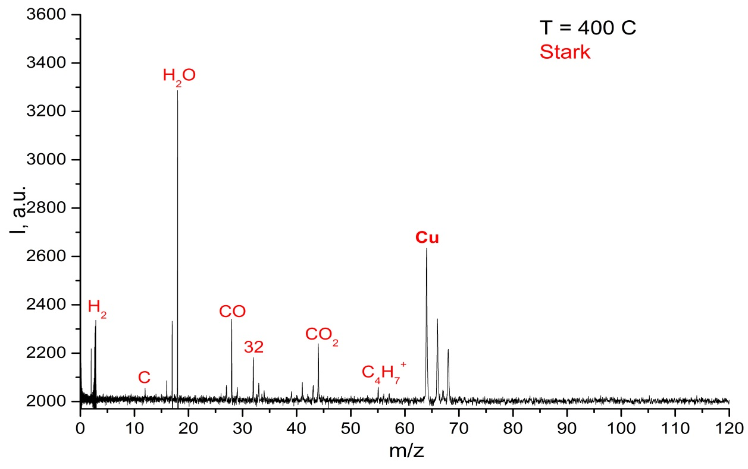
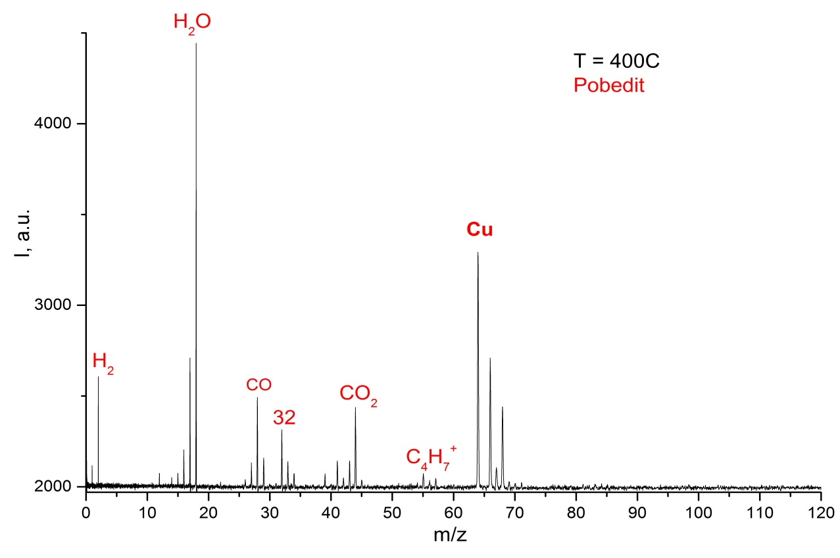
Масс-спектры сплавов ВМ производителя «Stark» (сверху) и «Pobedit» (снизу) при 400 °С.
«Stark»: Давление в системе 1,02 · 10⁻⁶ Торр и давление напуска 3,7 · 10⁻⁷ Торр
«Pobedit»: Давление в системе 1,2 · 10⁻⁷ Торр и давление напуска 5,5 · 10⁻⁷ Торр

В случае ВМ «Pobedit» при температуре образца 400 °С давление напуска создаваемое пробой выше. Это объясняется более высоким содержанием Н₂О, Н₂, 32 а.е.м., СО₂ и меди. Содержание СО в обеих пробах на одном уровне.
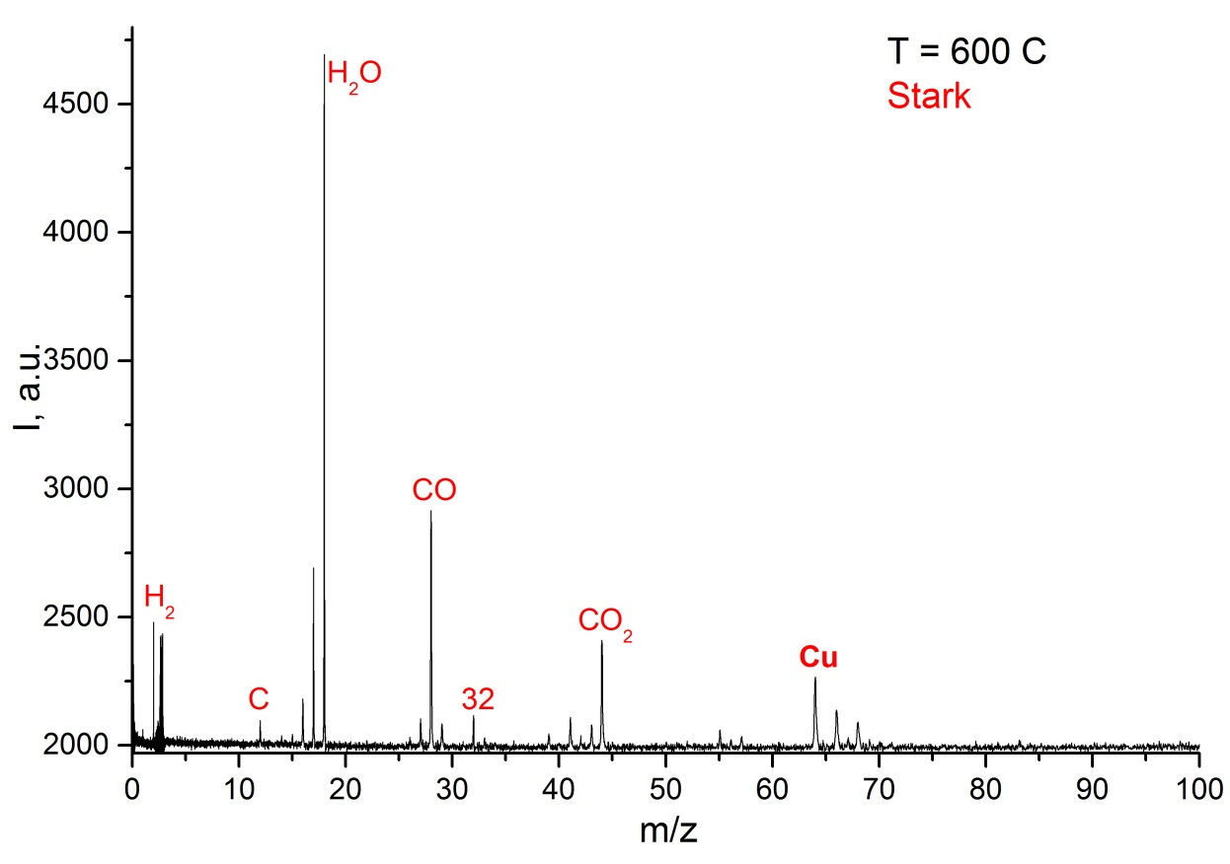
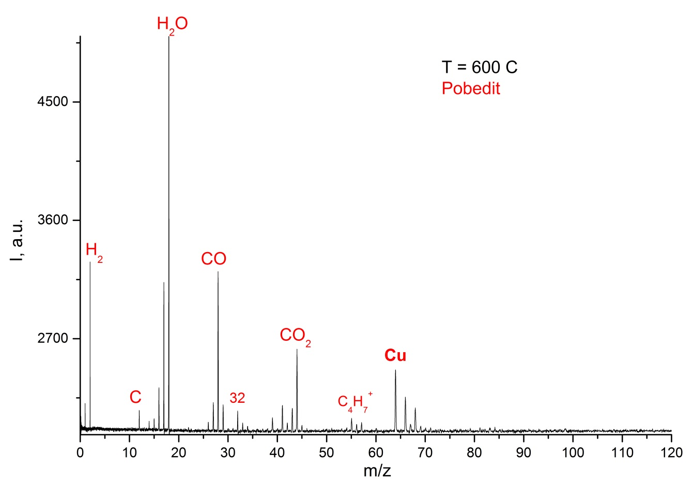
Масс-спектры сплавов ВМ производителя «Stark» (сверху) и «Pobedit» (снизу) при 600 °С.
«Stark»: Давление в системе 1,2 · 10⁻⁶ Торр и давление напуска 5,5 · 10⁻⁷ Торр
«Pobedit»: Давление в системе 1,6 · 10⁻⁶ Торр и давление напуска 9,5 · 10⁻⁷ Торр

В случае ВМ «Pobedit» при температуре образца 600 °С давление напуска создаваемое пробой выше. Это объясняется более высоким содержанием Н₂, СО, СО₂, меди и углеводородного осколка С₄Н₇⁺. Содержание СО, 32 а.е.м. и Н₂О в обеих пробах на одном уровне.
При 800 °С давление напуска с образцов было слишком большое, что сильно исказило показание прибора и не позволило записать масс-спектр.
Заключение
При ступенчатом повышении температуры проба производителя «Stark» продемонстрировала меньшее давление напуска и содержание меди, СО, СО₂ и Н₂. Однако после вскрытия системы и визуальном осмотре образца было обнаружено, что он приобрел красный цвет. А на ампуле, в которой содержался образец в период исследования, образовалось напыление также красного цвета.

